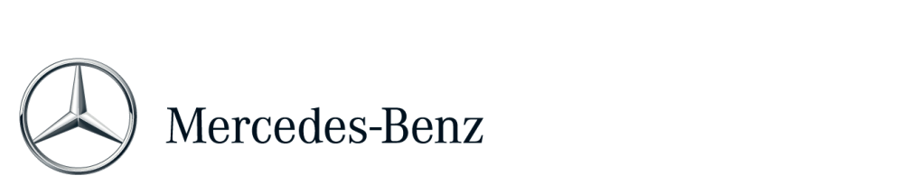Persbericht
Datum:
06 oktober 2011

Start van de serieproductie van de nieuwe Actros in de Mercedes-Benzfabriek van Wörth
- Eerste klus voor de nieuwe Mercedes-Benz Actros
- Nieuwe Actos "made in Wörth"
- Flexibiliteit en kwaliteit in de fabriek in Wörth
- “De nieuwe Mercedes-Benz Actros legt de lat hoog voor zijn concurrenten; hij is onze belangrijkste vrachtwagen van het decennium,” aldus Dr. Dieter Zetsche, CEO van Daimler AG en Hoofd van Mercedes-Benz Cars

Wörth – Vandaag ging in de Mercedes-Benzfabriek in Wörth de serieproductie van start van de nieuwe Actros. Om dit gebeuren luister bij te zetten, kroop Daimler CEO Dr. Dieter Zetsche achter het stuur van het eerste exemplaar van het nieuwe vrachtwagenmodel dat van de band rolde. Het voertuig werd gebouwd in de grootste vrachtwagenfabriek van de onderneming. De nieuwe Actros werd helemaal van nul hertekend en voldoet nu reeds aan de strenge Euro VI-emissienormen. In vergelijking met de vorige Actros, verbruikt het nieuwe model zes tot zeven procent minder brandstof in de Euro V-variant, en drie tot vier procent minder in de Euro VI-uitvoering. Het voertuig is het resultaat van meer dan tien jaar hard werk, meer dan 20 miljoen testkilometers en een investering van meer dan €2 miljard in ontwikkeling en productietechnologie.
Omdat een productielancering op deze schaal maar eens om de 15 jaar voorkomt in de bedrijfsvoertuigensector, begonnen de fabriek en zijn personeel reeds jaren geleden met de voorbereidingen.
“Met Daimler Trucks willen we sneller groeien dan de markt in zijn geheel en meer dan 500.000 vrachtwagens verkopen in 2013”, aldus Daimler CEO Dr. Dieter Zetsche en Hoofd van Mercedes-Benz Cars in Wörth. “De nieuwe Mercedes-Benz Actros legt de lat hoog voor zijn concurrenten; hij is onze belangrijkste vrachtwagen van het decennium.”
Flexibiliteit in de Mercedes-Benzfabriek van Wörth
De fabriek in Wörth produceert elke vrachtwagen precies volgens de specificaties van de klant. Dat leidt tot een grote verscheidenheid aan vrachtwagens zodat, statistisch gezien, geen twee voertuigen die in hetzelfde jaar werden gemaakt, hetzelfde zijn. Wat zo ongewoon is aan de productie in Wörth, is dat de drie modelreeksen van Mercedes-Benz (Actros, Axor en Atego) hier worden gemaakt op dezelfde assemblagelijn. Zij krijgen nu het gezelschap van de nieuwe Actros, die zal worden geïntegreerd in het bestaande serieproductieproces en zal worden geassembleerd op dezelfde productielijnen als de andere courante modellenreeksen.
Hoge kwaliteit van de Mercedes-Benzfabriek in Wörth
Er werd meer dan €2 miljard gespendeerd aan de ontwikkeling van de nieuwe vrachtwagen en aan de voorbereiding van de fabriek in Wörth en haar productie-infrastructuur. De onderneming bouwde een geautomatiseerde opslagplaats voor kleine onderdelen die de basis vormt voor een nieuw logistiek concept. Ze richtte eveneens het Onderzoeks- en Ontwikkelingscentrum op, een testcircuit voor de nieuwe generaties vrachtwagens dat de ontwikkelings- en productiezones nog dichter bij elkaar brengt. De werknemers kregen een uitgebreide training die hen vertrouwd maakte met de systeemomgeving van de nieuwe Actros.
“Onze fabriek blijft de thuisbasis van de Actros,” aldus Yaris Pürsün, hoofd van de Mercedes-Benzfabriek in Wörth. “We hebben ons zeer goed voorbereid op de productiestart van de nieuwe Actros. Voor ons staat kwaliteit “made in Wörth” voor de beste kwaliteit vanaf de allereerste nieuwe Actros, kwaliteit in de vorm van vrachtwagens die je kan vertrouwen.”
Mercedes-Benz stelt ongeveer 12.000 werknemers tewerk in zijn fabriek in Wörth. De eerste Mercedes-Benz Actros rolde er van de band in 1996, en is nu de best verkopende modellenreeks van het merk, samen met de Mercedes-Benz Atego en de Mercedes-Benz Axor. Meer dan 700.000 Actros-vrachtwagens hebben sindsdien de fabriek verlaten, en het model is goed voor twee derde van de jaarlijkse totale productie van de fabriek in Wörth.

